Wat ga je doen?
Je gaat onderzoeken in welke situaties jij welke kwaliteiten hebt laten zien.

Wat zijn kwaliteiten?
Kwaliteiten zijn goede eigenschappen die mensen kunnen hebben.
Kwaliteiten zeggen ook hoe je bent, bijvoorbeeld: Je bent vrolijk.
Hieronder zie je een lijst met kwaliteiten
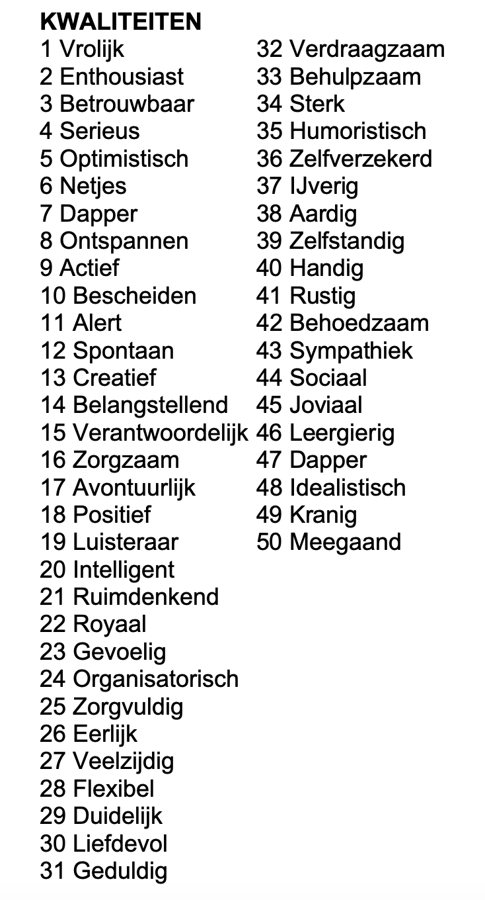

De opdracht:
- Schrijf drie situaties op waarin je trots was op jezelf.
- Zet hierachter van welke kwaliteit je gebruik hebt gemaakt. Je kan kiezen uit de kwaliteiten van de bijlage of zelf kwaliteiten verzinnen.
- Laat jouw ouder(s)/verzorger(s) ook drie situaties opschrijven waarin zij trots op jou waren.
- Ook zij zetten achter deze situaties de kwaliteit die bij deze situatie past.
- Bespreek samen welke kwaliteiten er nieuw zijn voor jou en leg dit vast in het document.
- Plaats het document in je portfolio.

